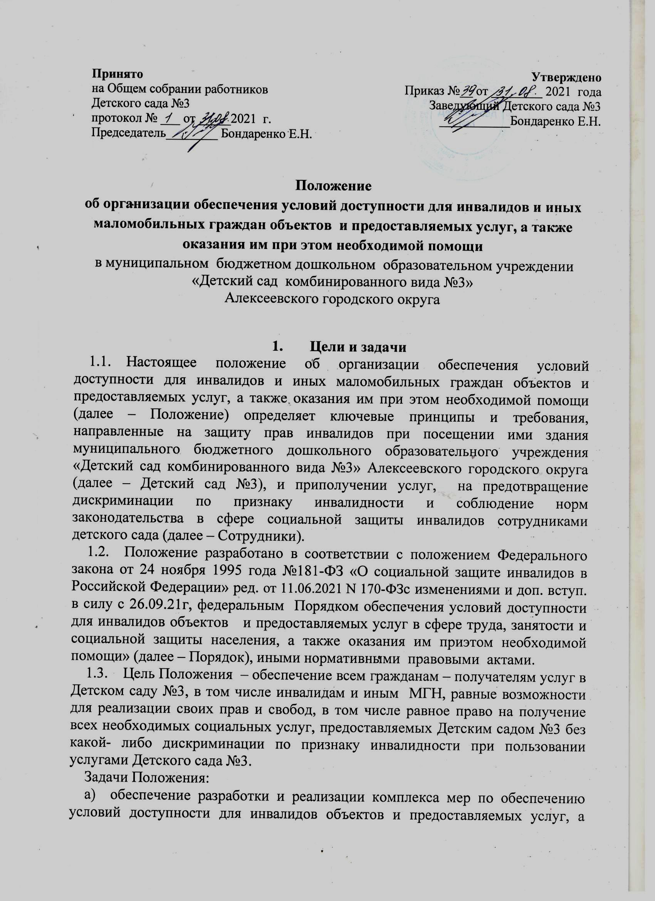

также оказания им при этом необходимой помощи Сотрудниками Детского сада №3;
б) закрепление и разъяснение Сотрудникам Детского сада №3 основных требований доступности объектов и услуг, установленных законодательством Российской Федерации, включая ответственность и санкции, которые могут применяться к Детскому саду №3 и Сотрудникам в связи с несоблюдением указанных требований или уклонением от их исполнения;
в) формирование у Сотрудников единообразного понимания Положения о необходимости обеспечения условий доступности для инвалидов объектов и предоставляемых услуг, а также оказания им при этом необходимой помощи;
г) закрепление обязанностей Сотрудников знать и соблюдать принципы и требования настоящего Положения, ключевые нормы законодательства, а также меры и конкретные действия по обеспечению условий доступности для инвалидов объектов и предоставляемых услуг. Обязанности Сотрудников внесены в должностные инструкции;
д) формирование толерантного сознания Сотрудников, независимо от занимаемой должности, по отношению к инвалидности и инвалидам.
1.4. Меры по обеспечению условий доступности для инвалидов объектов и предоставляемых услуг, принимаемые в Детском саду №3, включают:
а) определение подразделений или должностных лиц Детского сада №3, ответственных за обеспечение условий доступности для инвалидов объектов и предоставляемых услуг, а также оказание им при этом необходимой помощи.
б) инструктирование Сотрудников по вопросам, связанным с обеспечением доступности для инвалидов объектов и услуг с учетом имеющихся у них стойких расстройств функций организма и ограничений жизнедеятельности.
в) создание инвалидам условий доступности объектов в соответствии с требованиями, установленными законодательными и иными нормативными правовыми актами;
г) создание инвалидам условий доступности услуг в соответствии с требованиями, установленными законодательными и иными нормативными правовыми актами;
д) обеспечение проектирования, строительства и приемки вновь вводимых в эксплуатацию в результате строительства, капитального ремонта, реконструкции, модернизации объектов Детского сада №3, в которых осуществляется предоставление услуг, а также обеспечение закупки транспортных средств для обслуживания населения с соблюдением требований к их доступности для инвалидов, установленных статьей 15 Федерального закона, а также норм и правил, предусмотренных пунктом 41 перечня национальных стандартов и сводов правил (частей таких стандартов и сводов правил), в результате применения которых на обязательной основе обеспечивается соблюдение требований Федерального закона «Технический регламент о безопасности зданий и сооружений», утвержденного постановлением Правительства Российской Федерации от 26.12.2014 №1521;
е) отражение на официальном сайте Детского сада №3 информации по обеспечению условий доступности для инвалидов объектов Детского сада №3 и предоставляемых услуг с дублированием информации в формате, доступном для инвалидов по зрению.

- Используемые в Положении понятия и определения.
  - Инвалид – лицо, которое имеет нарушение здоровья со стойким расстройством функций организма, обусловленное заболеваниями, последствиями травм или дефектами, приводящее к ограничению жизнедеятельности и вызывающее необходимость его социальной защиты (статья 1 Федерального закона);
  - Инвалидность – это эволюционирующее понятие; инвалидность является результатом взаимодействия между имеющими нарушения здоровья людьми и средовыми барьерами (физическими, информационными, отношенческими), которые мешают их полному и эффективному участию в жизни общества наравне с другими (Конвенция о правах инвалидов, Преамбула).
  - Дискриминация по признаку инвалидности – любое различие, исключение или ограничение по причине инвалидности, целью либо результатом которых является умаление или отрицание признания, реализации или осуществления наравне с другими всех гарантированных в Российской Федерации прав и свобод человека и гражданина в политической, экономической, социальной, культурной, гражданской или любой иной области (статья 5 Федерального закона).
  - Объект (социальной, инженерной и транспортной инфраструктуры) – жилое, общественное и производственное здание, строение и сооружение, включая то, в котором расположены физкультурно-спортивные организации, организации культуры и другие организации.

- Основные принципы деятельности Детского сада №3, направленной на обеспечение условий доступности для инвалидов объектов и предоставляемых услуг, а также оказание им при этом необходимой помощи.
  - Деятельность Детского сада №3, направленная на обеспечение условий доступности для инвалидов объектов и предоставляемых услуг, а также оказание им при этом необходимой помощи в Детском саду №3 осуществляется на основе следующих основных принципов:
а) уважение достоинства человека, его личной самостоятельности, включая свободу делать свой собственный выбор и независимость;
б) не дискриминация;
в) полное и эффективное вовлечение и включение в общество;
г) уважение особенностей инвалидов и их принятие в качестве компонента людского многообразия и части человечества;
д) равенство возможностей;
е) доступность;
ж) равенство мужчин и женщин;
з) уважение развивающихся способностей детей-инвалидов и уважение прав детей-инвалидов сохранять свою индивидуальность.

- Область применения Положения и круг лиц, попадающих под ее действие.
  - Все Сотрудники Детского сада №3 должны руководствоваться настоящим Положением и соблюдать его принципы и требования.
  - Принципы и требования настоящего Положения распространяются на контрагентов и Сотрудников Детского сада №3. А также на иных лиц, в тех случаях, когда соответствующие обязанности закреплены в договорах с ними, в их внутренних документах, либо прямо вытекают из Федерального закона.

- Управление деятельностью Детского сада №3, направленной на обеспечение условий доступности для инвалидов объектов и предоставляемых услуг, а также оказание им при этом необходимой помощи.
Эффективное управление деятельностью Детского сада №3, направленной на обеспечение условий доступности для инвалидов объектов и предоставляемых услуг, а также оказание им при этом необходимой помощи достигается за счет продуктивного и оперативного взаимодействия заведующегоДетского сада №3 и Сотрудников Детского сада №3.
  - Заведующий Детского сада №3 совместно вОбщим собранием работников определяет ключевые направления Положения, утверждает Положение, рассматривает и утверждает необходимые изменения и дополнения, организует общий контроль за ее реализацией, а также оценкой результатов реализации Положения.
  - ЗаведующийДетского сада №3 – ответственный по организации работы по обеспечению доступности объекта и услуг для инвалидов Детского сада №3 отвечает за практическое применение всех мер, направленных на обеспечение принципов и требований Положения, осуществляет контроль за реализацией Положения.
  - Ответственные сотрудники (назначенные приказом руководителя Детского сада №3) выполняют свои обязанности в соответствии с должностной инструкцией по обеспечению условий доступности для инвалидов и иных маломобильных граждан объектов и предоставляемых услуг, а также оказания им при этом необходимой помощи
  - Сотрудники Детского сада №3 осуществляют меры по реализации данного Положения и в соответствии с инструкцией по обеспечению условий доступности для инвалидов и иных маломобильных граждан объектов и предоставляемых услуг, а также оказания им при этом необходимой помощи.
  - Положение доводится до сведения всех Сотрудников Детского сада №12.
  - Уполномоченный по охране труда проводит инструктаж персонала по вопросам организации доступности объектов и услуг, а также оказания при этом помощи инвалидам не реже 2 раз в год с внесением записи в «Журнал учета проведения инструктажа по обеспечению доступности для инвалидов и иных маломобильных граждан объектов и услуг Детского сада №3».

- Условия доступности объектов Детского сада №12 в соответствии с установленными требованиями.
6.1.Возможность беспрепятственного входа в объекты и выхода из них.
6.2. Возможность самостоятельного передвижения по территории объекта в целях доступа к месту предоставления услуги, при необходимости, с помощью Сотрудников Детского сада №3, предоставляющих услуги, с использованием ими вспомогательных технологий;
6.3. Возможность посадки в транспортное средство и высадки из него перед входом на объект, с помощью Сотрудников Детского сада №3;
6.4. Сопровождение инвалидов, имеющих стойкие нарушения функций зрения и самостоятельного передвижения по территории объекта;
6.5. Содействие инвалиду при входе в объект и выходе из него, информирование инвалида о доступных маршрутах общественного транспорта;
6.6. Надлежащее размещение носителей информации, необходимой для обеспечения беспрепятственного доступа инвалидов к объектам и услугам, с учетом ограничений их жизнедеятельности, в том числе дублирование необходимой для получения услуги звуковой и зрительной информации, а также надписей, знаков и иной текстовой и графической информации знаками, выполненными рельефно-точечным шрифтом Брайля и на контрастном фоне;
6.7. Обеспечение допуска на объект, в котором предоставляются услуги собаки-проводника при наличии документа, подтверждающего ее специальное обучение, выданного по установленным форме и порядку.

- Условия доступности услуг Детского сада №3 в соответствии с установленными требованиями.
  - Оказание Сотрудниками Детского сада №3 инвалидам помощи, необходимой для получения в доступной для них форме информации о правилах предоставления услуг, об оформлении необходимых для получения услуг документов, о совершении других необходимых для получения услуг действий;
  - Оказание Сотрудниками Детского сада №3, предоставляющими услуги, иной необходимой инвалидам помощи в преодолении барьеров, мешающих получению ими услуг наравне с другими лицами;
  - Наличие копий документов, объявлений, инструкций о порядке предоставления услуги (на сайте Детского сада №3 и информационном стенде).

- Дополнительные условия доступности услуг в Детском саду №3:
  - Оборудование на прилегающих к объекту (объектам) Организации территориях мест для парковки автотранспортных средств инвалидов;
  - Содействие со стороны Организации в прохождении медико-социальной экспертизы;
  - Предоставление бесплатно в доступной форме с учетом стойких расстройств функций организма инвалидов информации об их правах и обязанностях, видах социальных услуг, сроках, порядке и условиях доступности их предоставления;
  - Сопровождение получателя социальной услуги при передвижении по территории Детского сада №3, а также при пользовании услугами, предоставляемыми Детского сада №3.

- Ответственность сотрудников за несоблюдение требований
Положения.
  - Заведующий и сотрудники Детского сада №3 независимо от занимаемой должности, несут ответственность за соблюдение принципов и требований данного Положения, а также за действия (бездействие) подчиненных им лиц, нарушающие эти принципы и требования.
  - К мерам ответственности за уклонение требований к созданию условий для беспрепятственного доступа инвалидов к объектам и услугам Детского сада №3относятся меры административной и дисциплинарной ответственности, в соответствии с законодательством РФ.

- Внесение изменений.
При выявлении недостаточно эффективных требований Положения, или при изменении требований законодательства РФ, заведующий Организацией обеспечивает разработку и реализацию комплекса мер по актуализации настоящего Положения.

